**Ingineria Sistemelor Soft**

Lucrare de laborator

Ioana Chelaru

1. **Cerinta problemei**

**BIBLIOTECA**

O biblioteca ofera abonatilor sai o lista de carti ce pot fi imprumutate. Un abonat are nume, prenume si un cod unic. O carte are titlu, autor si cod_carte. O carte (titlu, autor) poate sa apara de mai multe ori in lista, dar codul asociat este diferit. Biblioteca are mai multe terminale de unde abonatii pot sa imprumute carti. Pentru a putea folosi un terminal, abonatul trebuie sa introduca codul sau. Dupa introducerea unui cod corect, abonatul vede lista cartilor disponibile (care nu sunt imprumutate) si poate imprumuta una sau mai multe carti. Dupa efectuarea imprumutului, toti abonatii care folosesc terminalele vad lista actualizata a cartilor disponibile. Pentru restituirea cartilor exista un singur punct de lucru. La restituire se introduce codul abonatului si codul cartii. Dupa restituire se actualizeaza lista cartilor disponibile.

1. **Modelul functional**
2. *Diagrama cazurilor de utilizare*

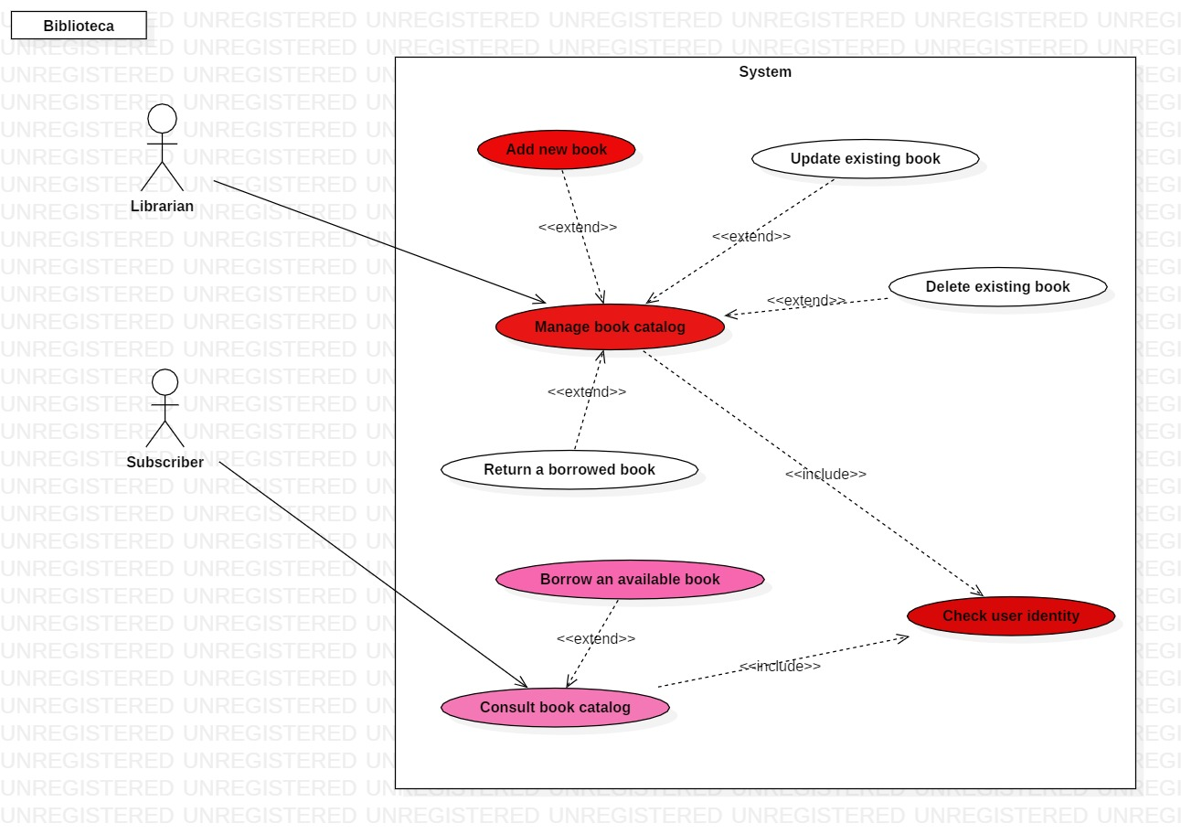

1. *Descrierea cazurilor de utilizare*
2. **Autentificare**

**Nume**: Login

**Participanti**: Librarian, Subscriber

**Flux de evenimente**:

1. utilizatorul introduce id-ul si numele de autentificare
2. utilizatorul apasa butonul “Autentificare”

**Conditii de intrare**: id-ul este corect cel putin pentru unul dintre utilizatori

**Conditii de iesire**: este afisata o noua interfata pentru fiecare tip de utilizator

**Cerinte de calitate:** autentificare simpla

**Scenarii de exceptie:** numele sau id-ul sunt gresite, se afiseaza mesaj de eroare

1. **Consultare catalog de carti**

**Nume**: Consultare catalog de carti

**Participanti**: Subscriber

**Flux de evenimente**:

1. **Autentificare**
2. Subscriber-ul poate verifica ce carti sunt disponibile

**Conditii de intrare**: id-ul Subscriber-ulului este corect

**Conditii de iesire**: este afisata lista cartilor disponibile

**Cerinte de calitate**: incarcarea listei se face imediat dupa ce subscriber-ul a introdus id-ul corect

**Scenarii de exceptie:** Lista cartilor disponibile este goala, subscriber-ul nu poate selecta nicio carte

1. **Imprumuta o carte disponibila**

**Nume**: Imprumuta o carte disponibila

**Participanti**: Subscriber

**Flux de evenimente** (scenariu normal):

* Subscriber-ul selecteaza o carte din lista cartilor disponibile
* Subscriber-ul apasa butonul “Imprumuta”

**Flux de evenimente** (scenariu alternativ 1):

* Ion a selectat o carte
* A apasat butonul “Imprumuta”
* Imprumutul nu s-a finalizat cu succes pentru ca cartea nu mai exista in baza de date, insa in interfata cu utilizatorul ea aparea, deoarece lista nu si-a facut actualizarea

**Flux de evenimente** (scenariu alternativ 2):

* Ion a intiat imprumutul unei carti, dar intre timp si Maria a initiat imprumutul aceleiasi carti
* Maria a finalizat cu succes imprumutul, in schimb Ion nu a reusit sa finalizeze cu suceces imprumutul.

**Conditii de intrare**: Subscriber-ul selecteaza o carte din lista

**Conditii de iesire**: cartea este eliminata din lista

**Cerinte de calitate**: lista este actualizata automat

1. **Gestiune catalog carti**

**Nume**: Gestiune catalog carti

**Participanti**: Librarian

**Flux de evenimente:**

* Librarian-ul poate verifica ce carti sunt disponibile

**Conditii de intrare:** id-ul Librarian-ului este corect

**Conditii de iesire:** este afisata lista cartilor disponibile

**Cerinte de calitate**: incarcarea listei se face imediat dupa ce Librarian-ul a introdus corect id-ul

**Scenarii de exceptie:** Lista cartilor disponibile este goala, Librarian-ul nu poate selecta nicio carte

1. **Returneaza o carte imprumutata**

**Nume:** Returneaza o carte imprumutata

**Participanti**: Librarian

**Flux de evenimente**:

* Librarian-ul introduce codul abonatului si codul cartii
* Librarian-ul apasa butonul “Returneaza”

**Conditii de intrare**: id-ul Subscriber-ului si id-ul cartii sunt corecte

**Conditii de iesire:** cartea este adaugata in lista cartilor disponibile

**Cerinte de calitate**: lista este actualizata automat

**Scenarii de exceptie:** id-ul Subscriber-ului si/sau id-ul cartii sunt incorecte, se afiseaza mesaj de eroare

1. **Adauga o noua carte**

**Nume:** Adauga o noua carte

**Participanti:** Librarian

**Flux de evenimente:**

* Librarian-ul introduce datele cartii
* Librarian-ul apasa butonul “Adauga carte”

**Conditii de intrare**: utilizatorul logat este Librarian

**Conditii de iesire:** cartea este adaugata in lista cartilor

**Scenarii de exceptie:** datele introduse sunt gresite, se afiseaza mesaj de eroare

1. **Sterge o carte existenta**

**Nume:** Sterge o carte existenta

**Paricipanti**: Librarian

**Flux de evenimente:**

* Librarian-ul selecteaza o carte din lista
* Librarian-ul apasa butonul “Elimina carte”

**Conditii de intrare**: Librarian-ul selecteaza o carte

**Conditii de iesire**: cartea eliminata nu mai apare in lista

**Cerinte de calitate**: lista este actualizata automat

1. **Modifica datele unei carti**

**Nume**: Modifica datele unei carti

**Participanti**: Librarian

**Flux de evenimente:**

* Librarian-ul selecteaza o carte din lista
* Librarian-ul va modifica datele incarcate in casute
* Librarian-ul apasa butonul “Modifica date”

**Conditii de intrare**: Librarian-ul a selectat o carte

**Conditii de iesire:** cartea va avea noile date

**Cerinte de calitate:** datele sunt actualizate imediat

**Scenarii de exceptie:** datele introduse sunt gresite, se afiseaza mesaj de eroare

1. **Modelul conceputal**
2. *Diagrama de clase*

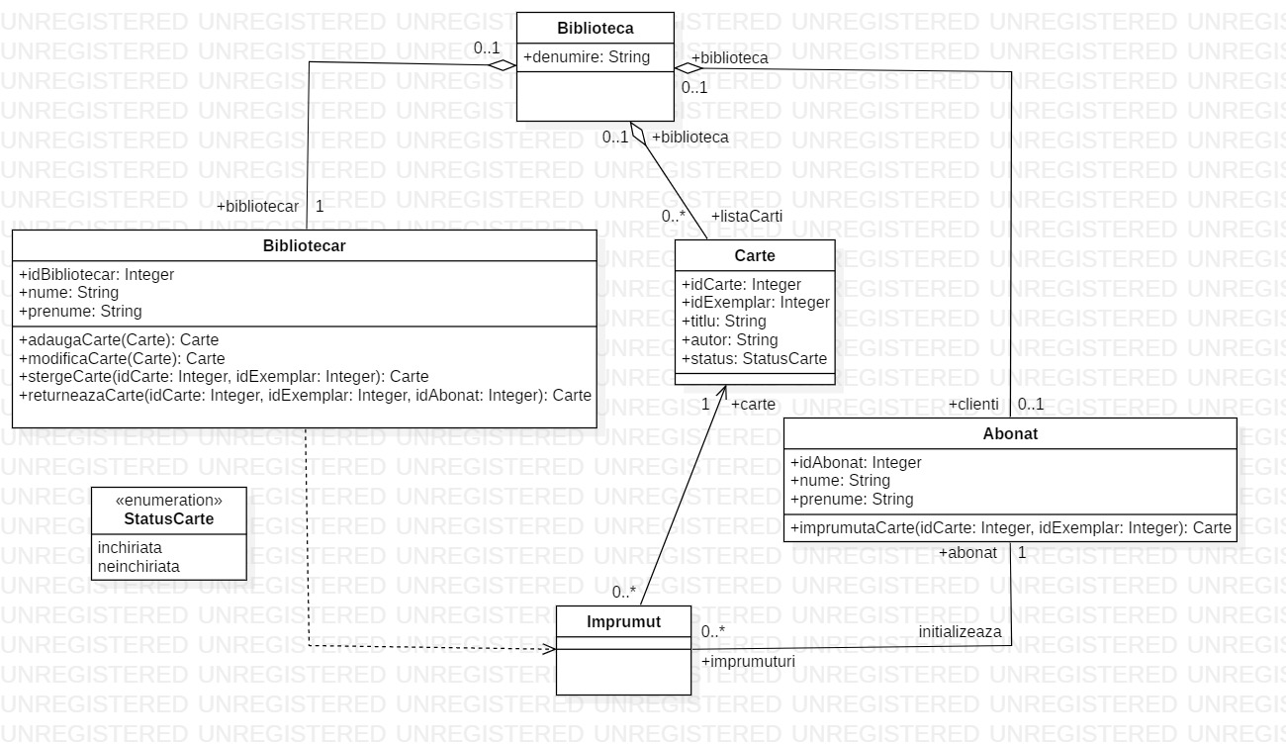

1. *Prototipul interfetei grafice cu utilizatorul*



